KONCEPCE STŘEDNĚDOBÉHO ROZVOJE
ZÁKLADNÍ ŠKOLY, VELEHRAD, OKRES UHERSKÉ HRADIŠTĚ



Období
srpen 2024 – školní rok 2028/2029

.

Koncepci střednědobého rozvoje projednala:
Pedagogická rada školy dne 26. 8. 2024
a školská rada 3. 9. 2024.

Mgr. Andrea Olbertová, MBA, ředitelka školy

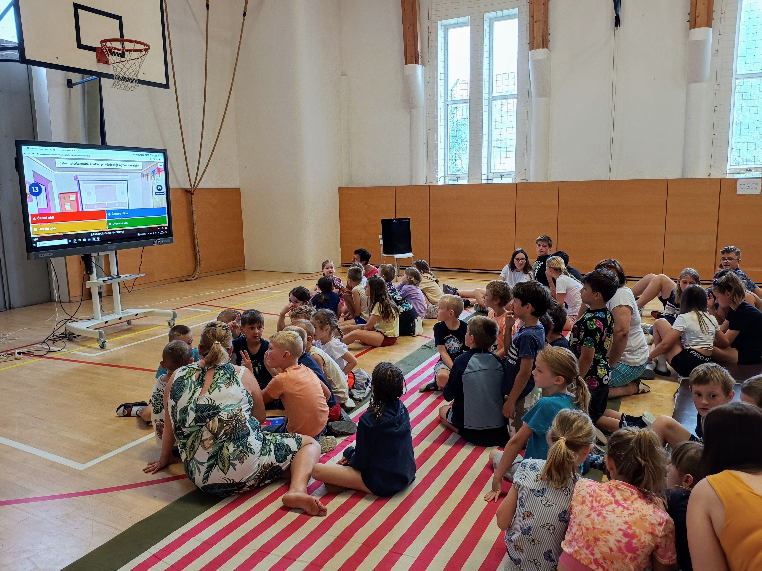
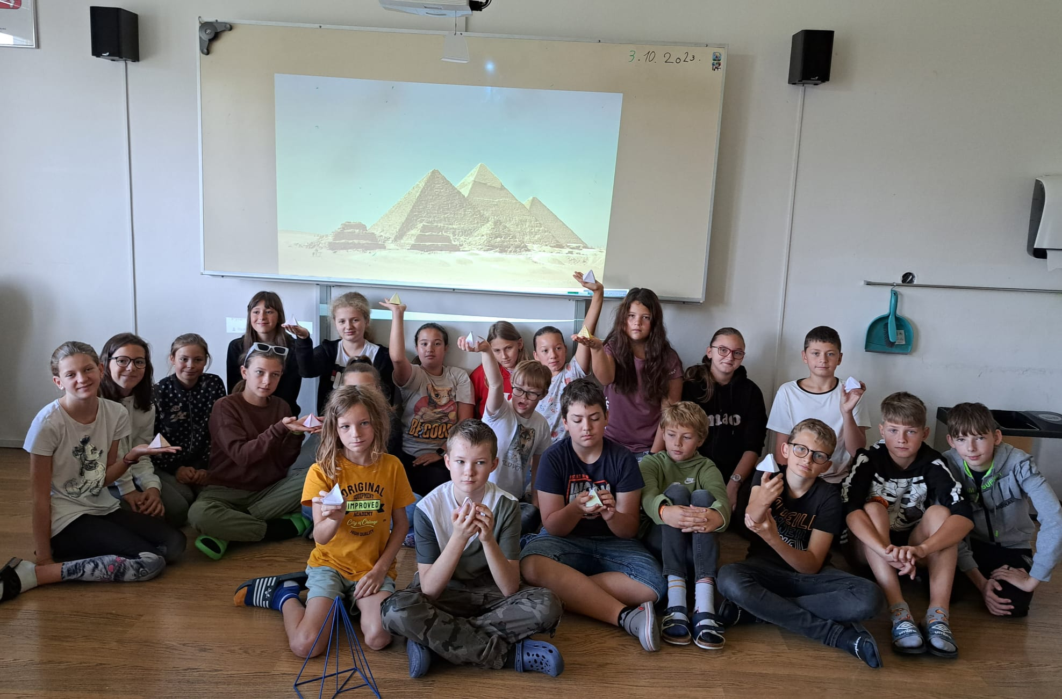

Na koncepci rozvoje školy spolupracovali všichni pedagogičtí pracovníci školy. Vyhodnotili stávající koncepci, zaměřili se na naplnění koncepce v naší škole. Rozhodli se koncepci v některých detailech upravit, regovat na změny společnosti, změny digitálních kompetencí, ale i na připravovaný nový RVP- . Nadále chceme naši školu a vzdělávání v ní stavět na pilířích férovosti.

Koncepce vychází z vlastního hodnocení školy, z diskuzí s aktéry našeho vzdělávání - žáky – učiteli – rodiči, ale i se zřizovatelem..

Motto: Všichni společně tvoříme barevný svět

Školu chceme postavit na 4 pilířích:

- Férová škola pro žáky
- Férová škola pro rodiče
- Férově s obcemi
- Férově k okolí, ve kterém žijeme

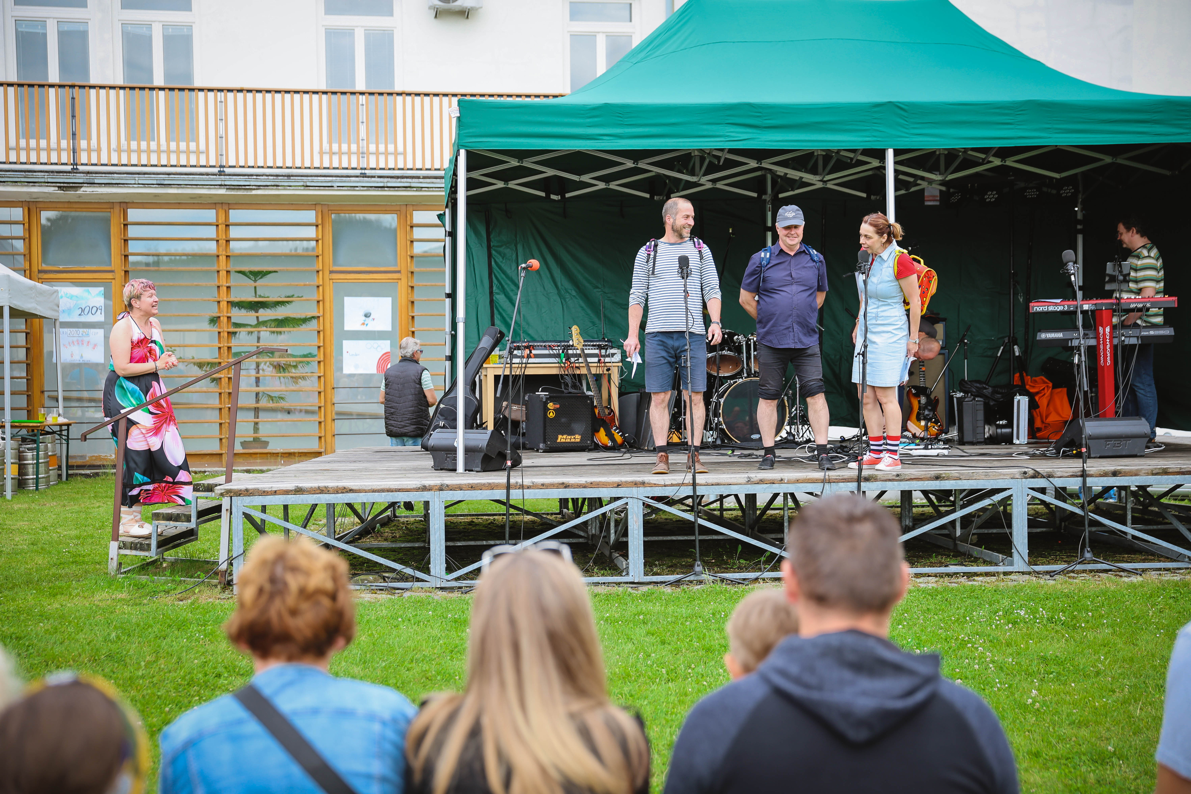
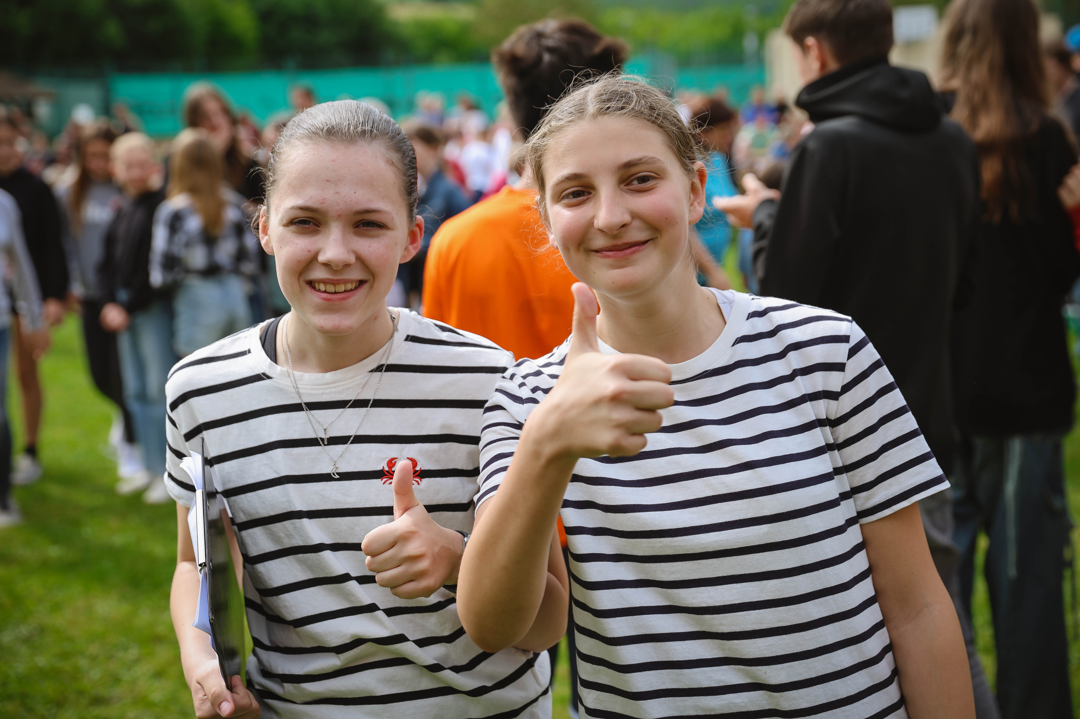

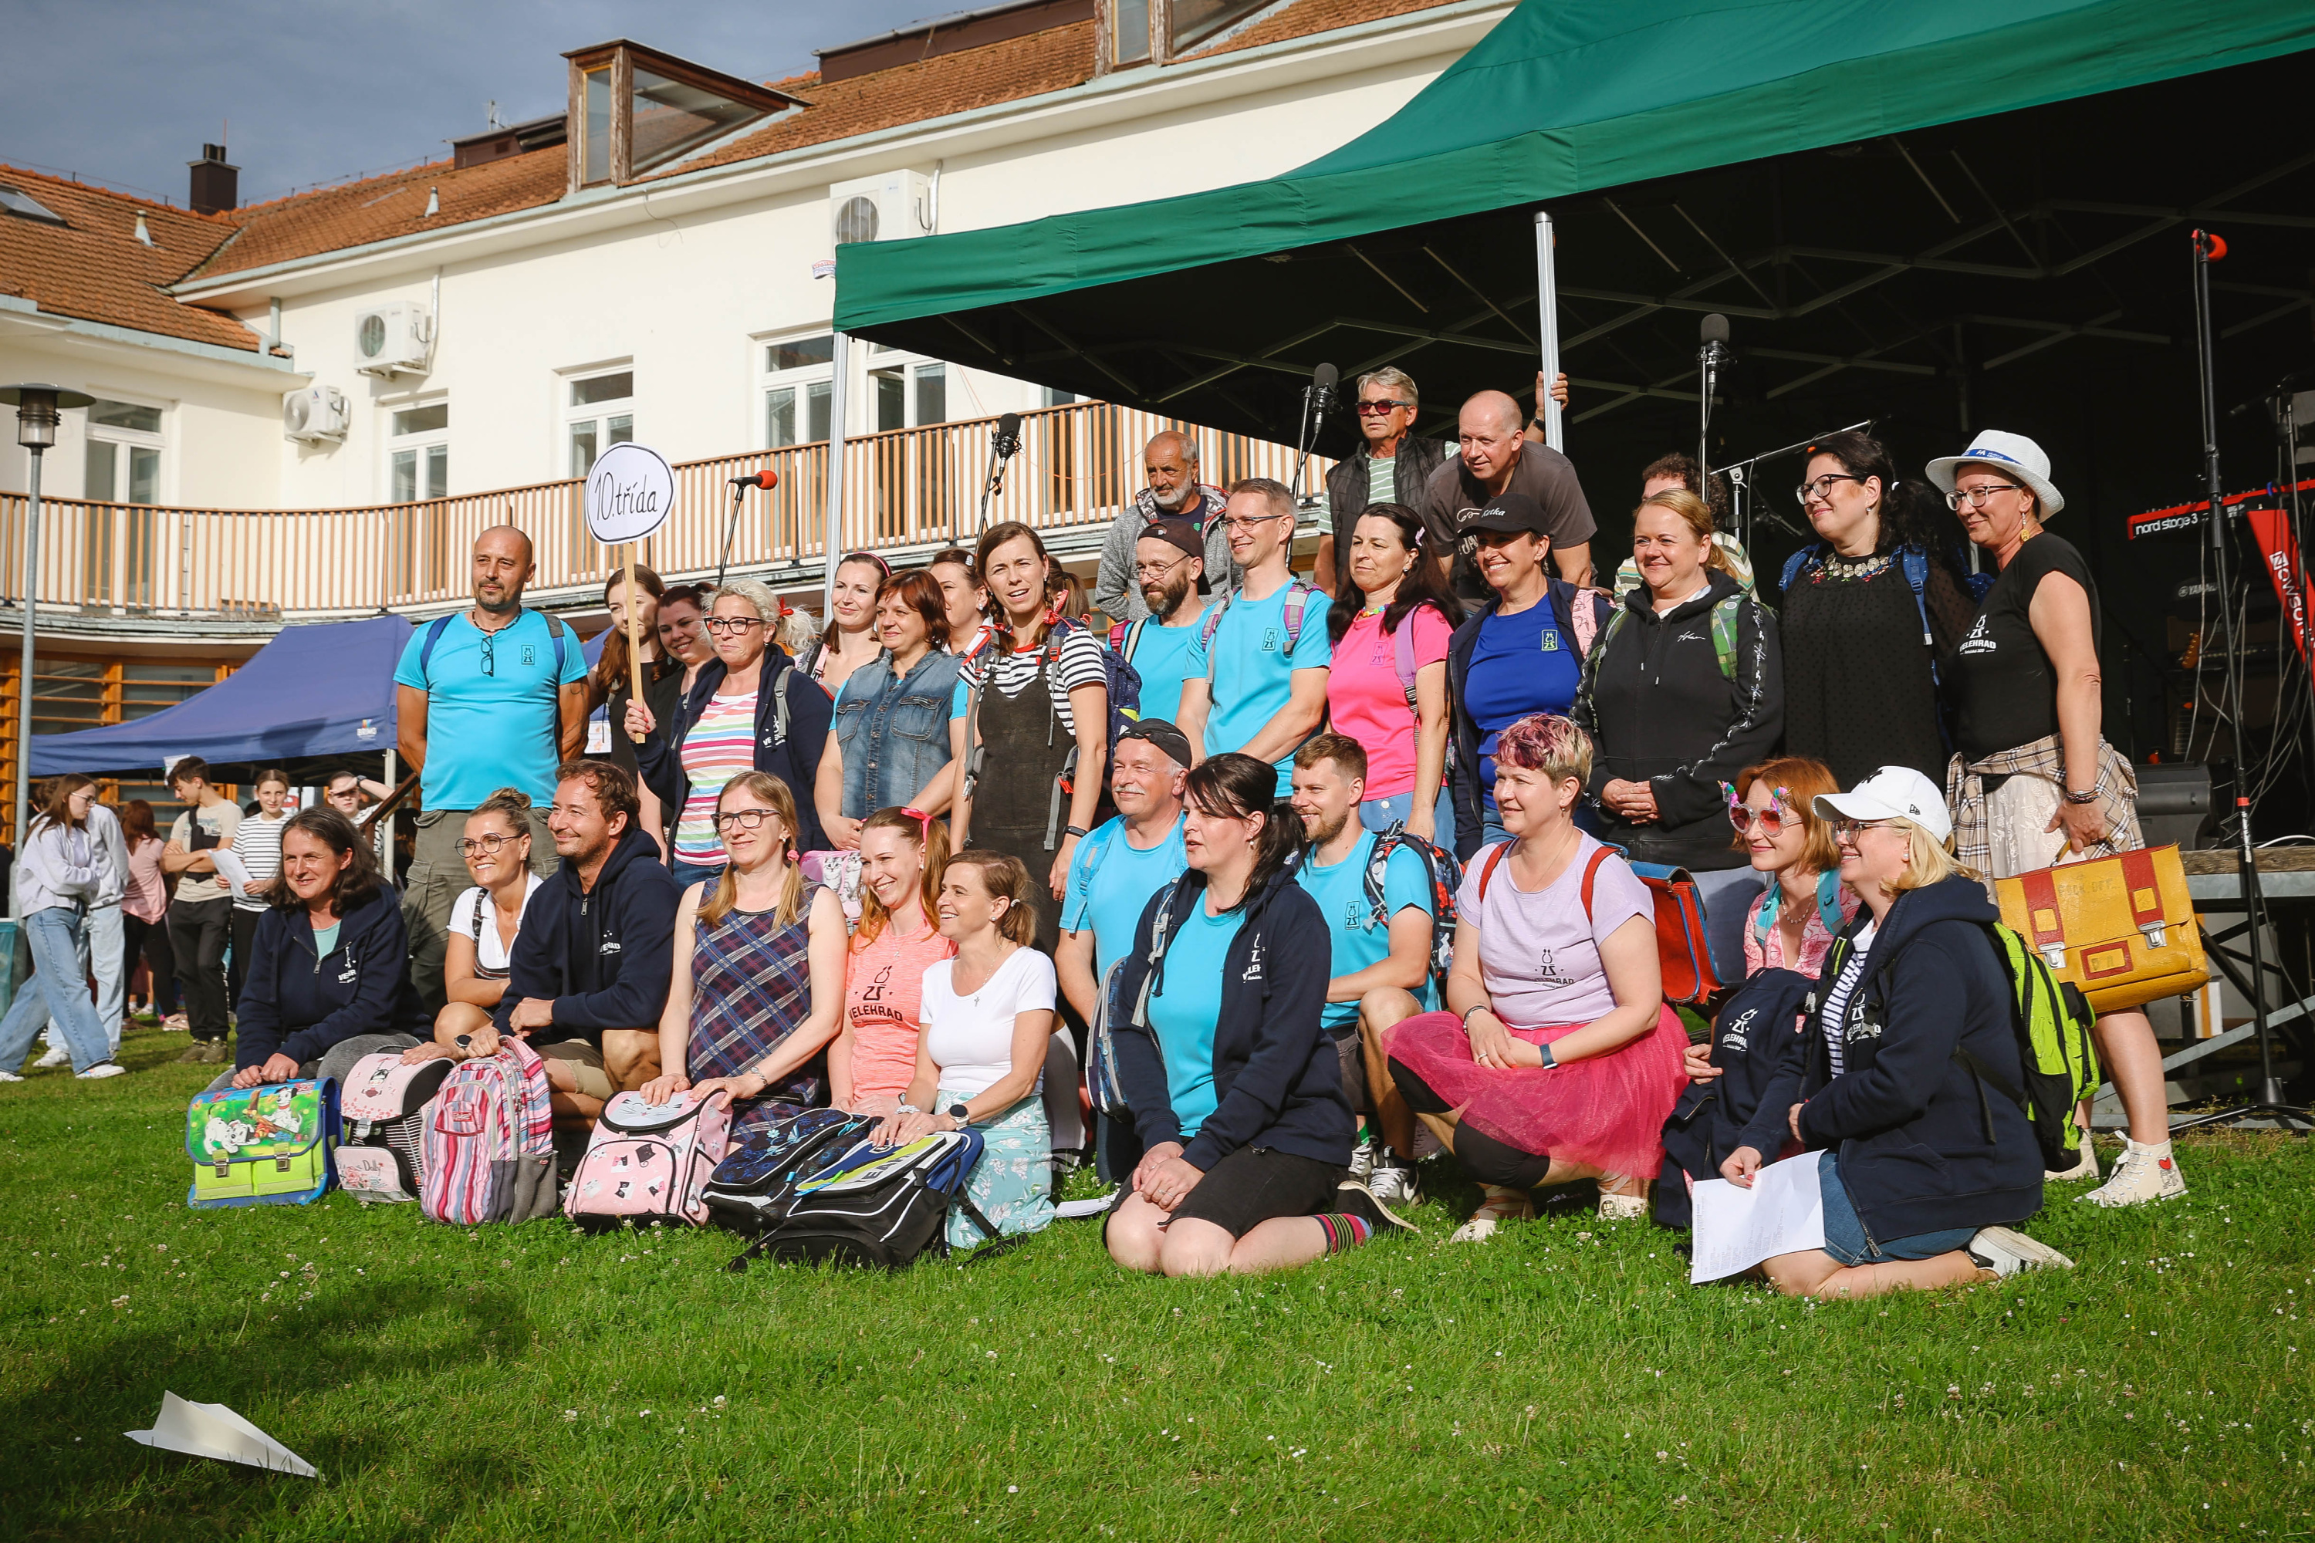

KOMUNIKACE INFORMOVANOST

DÍTĚ

partnerský
férový

RODIČ UČITEL

BEZPEČÍ

RESPEKT JASNÁ PRAVIDLA
ÚCTA ŘÁD
PROSTOR

DŮVĚRA

KAŽDODENNĚ

DLOUHODOBĚ

1. Férová škola pro žáky
- Individuální přístup, posílení sebedůvěry, být součást školní komunity
- Škola rodinného typu, pocit sounáležitosti se školou
- Aktivizační metody výuky – učíme řešit problémy, komunikovat, spolupracovat, badatelská výuka, digitální kompetence – smysluplnné využití
- Motivace k výuce – objevovat, motivovat, prožívat
- Zapojení do projektů Erasmus +
- Jasně stanovená pravidla
- Spravedlivý a důsledný přístup
- Každý zažije úspěch – učit pracovat s chybou
- Školní poradenské pracoviště – minim.prevent. program
- Žákovský parlament
- Osobnost učitele - pocit sounáležitosti se školou, další vzdělávání, učíme se jeden od druhého

Jak k tomu dospějeme?
Posílíme sebedůvěru jednotlivců a individuální přístup pedagogů k jednotlivcům. Podpoříme budování třídního kolektivu ve spolupráci se školním psychologem a soustředíme se na vztahy. Děti naučíme řešit své problémy nejen s třídním učitelem, ale také se školním psychologem. Žáci také mohou využít Školní poradenské praciviště, ve kterém pracují odborníci – školní psycholog, speciální pedagog, metodik prevence a výchovný poradce. Využijeme minimální preventivní program, který obsahuje konkrétní návody, možnosti a cíle. Jedním z nich může být i adaptační pobyt kolektivu třídy, kde se mohou utužit nejen vztahy v kolektivu třídy, ale také posílit sebedůvěra jednotlivce. S pomocí žákovského parlamentu budeme pokračovat v pravidelných setkáváních všech žáků a učitelů školy. Tato setkání posílí sounáležitost žáků se školou. Školní parlament se stane zástupcem všech žáků školy, ale také partnerem pro vedení školy, rodiče i pro obce. Každý školní rok motivujeme žáky mottem, které spojuje výuku, ale také život v obcích a v naší škole.
Žáky školy nepovedeme k falešným závěrům, že všechno jde snadno. Povedeme je k tomu, aby dosáhli cíle dle svých možností. Budeme respektovat tempo slabších žáků, ale zároveň i žáků nadaných. Přizpůsobíme cíle možnostem dětí a dáme možnost vyniknout každému bez rozdílu. Inkluze pro nás znamená, že ve škole jsou vítány všechny děti bez rozdílu. Najdeme silné stránky jednotlivců a ty využijeme. Podpoříme práci ve skupinách, kde se žáci budou učit, že pro týmovou práci jsou všichni důležití.
Nespokojíme se pouze s předáváním informací směrem od učitele k žákovi. Povedeme žáky, aby si na mnohé věci přišli sami, aby aktivita dětí převážila nad aktivitou učitele. Co je víc než zážitek z objevování? Učivo probereme také v ucelených a smysluplných celcích – školních či třídních projektech, které přeneseme do reálného života. Tím si žáci upevní svoje vědomosti, ale také dovednosti. Školní projekty – minimálně 2x ročně týdenní projekt, kdy budeme učit v bloku dle oborů vzdělávání.Posílíme sebekontrolu žáků a jejich sebehodnocení. Ke zpětné vazbě využijeme formativní hodnocením a sebehodnoícení žáků. Děti vyhodnotí nejen atmosféru ve škole, ale také průběh vzdělávání. Našimi potencionálními klienty jsou i žáci mateřské školy, nebudeme na ně zapomínat. Připravíme aktivity pro budoucí žáky a jejich rodiče přímo u nás ve škole. Naplánujeme několik setkání, při kterých děti a jejich rodiče poznají naši školu. Nabídneme spolupráci mateřské školy a školního psychologa a speciálního pedagoga.
Posílíme sebedůvěru žáků, jejich komunikační kompetence tím, že se budeme snažit, aby škola byla úspěšná v žádostech do mezinárodních programů a naši žáci si tak mohli při zahraničních stážích vyzkoušet svoje dovednosti, kompetence.

2. Férová škola pro rodiče
- Rodiče jsou partneři – rodiče vítáni ve výuce, tripartita, konzultace
- Důvěra
- Informovanost
- Zapojení rodičů do dění školy

Jak k tomu dospějeme?
Chceme, aby rodiče školu nevnímali jen jako místo, kde se vzdělávají jejich děti. Usilujeme o to, aby chápali a podporovali naše cíle. Rodiče mají možnost svůj názor vyjádřit v různých anketách, které společně s pedagogickým týmem připravíme. Rodiče pravidelně informujeme prostřednictvím systému Bakalář ale také školního webu. Společné třídní schůzky pojmeme jako možnost setkání nejen s třídním učitelem, ale také setkání s dětmi. O studijních výsledcích a chování dětí rodiče informujeme během konzultací, kde také využijeme tripartitu. Vtáhneme rodiče do dění školy. Pro rodiče připravíme neformální setkávání přímo ve škole, kde tématem budou nejrůznější problémy a úskalí výchovy. I tady využijeme pedagogy našeho týmu a školního psychologa. Rodičům poskytneme i jiné důvody pro návštěvu školy, než prospěch a chování dětí. Připravíme netradiční přátelská setkání, kde se společně setkají učitelé, žáci a jejich rodiny

V rámci férové školy pro žáky a rodiče je pro nás zásadní vztah RODIČ – ŠKOLA – DÍTĚ
- Příprava žáků do života ve škole
- Najít silné stránky žáků – nadchnout žáky pro práci, motivovat
- Důvěra, komunikace, spolupráce
- Dítě by se mělo cítit “svobodně” i přes všechny zákony, normy, předpisy, řády – není to jednoduché – vysvětlit žákům proč

Trojúhelník rodič – žák – učitel:
dohoda
                - nepsaná, vyvolat společný zájem
                - tripartita – nabídka, dobrovolné setkání
                - otevřená a včasná komunikace

odpovědnost
                - silnější koalice rodiče – učitelé
                - řešení – zveřejnění – nevyšumění
                - nestranný odborník – školní psycholog, konzultant
                - nebrát rodiče jako “potížistu”, když se ozve

Důvěra
- Děti – učitel – rodiče
- Komunikace
- Důvěra v rámci třídy – důležitý nástup do školy a 1. třída – učitel iniciátor, učitel musí cítit důvěru od dětí, rodičů – musí se vytvořit - učitel také musí mít důvěru sám v sebe – podpora kolegů

Jak na to?

Učitelé
- Přímá komunikace učitel – žák, učitel – učitel
- Nezesměšňovat, neponižovat, nenadřazovat se – žák je rovnocenný partner
- Mít zájem o druhého – oční kontakt, ….
- Stejná, jasně stanovená pravidla – učitel – žák – rodič
- Vyvažovat kritiku x pochvalu
- Osobnostní a profesní rozvoj učitele – další vzdělávání, týmové vedení, koučing
Přísnost a důslednost učitele není nelaskavost!

Rodiče

Učitelé potřebují od rodičů
- Důvěru
- Nezapomínat na dítě – neopomíjet jejich povinnosti, děti by je měly plnit

Komunikace

- Důvěra a komunikace – závislé na sobě
- Partnerská komunikace
- Tripartita
- Konzultační hodiny – rodič přichází s potřebou, učitel navrhne postup, řešení, kontrolu
- Komunikace
    - Učitel – žák
    - Žák – učitel
    - Učitel – rodiče

Informovanost

- Přiměřená, jednoznačná
- Pozor na “šumy meziprvkem”
- Jasné kanály
- Elektronická komunikace – www stránky, Facebook
- Využívat Bakaláře
- Zpětná vazba

3. Férově s obcemi
- Spolupráce s obcemi
- Spolupráce s veřejností
- Spolupráce s organizacemi a spolky
- Spoluprádce s MŠ Velehrad, MŠ Clavicula /předškoličky/ a Gymnáziem Velehrad
- Spolupracovat se zřizovatelem, školskou radou
- Zapojení školy do života obcí
Jak k tomu dospějeme?
Vytvoříme školu rodinného typu a přizpůsobíme ji požadavkům vnějšího světa. Při organizaci soutěží, kulturních i společenských akcí, do kterých se zapojí veřejnost obce, ale i mikroregion Buchlov, spolupracujeme se všemi třemi obcemi – Velehrad, Modrá, Salaš. Spolupracujeme se spolky obcí. Děláme dobré jméno obci a školu zviditelňujeme i za hranicemi obce a naší země.

4. Férově k okolí, ve kterém žijeme
- Kulturní hodnoty a dědictví
- Ochrana životního prostředí
- Šetření energií
- Třídění odpadu
- Udržitelný život

Jak k tomu dospějeme?
Nejsme školou, která se zavírá před světem, životem v obci. Podporujeme udržitelný život, připojujeme se k třídění odpadu, za který jsou spoluzodpovědní naši žáci. Máme zpracovaný plán environmentální výchovy, zapojujeme se do osvěty, ale i aktivit přímé podpory. Den bez aut, Den Země, Ukliďme Česko, nebo třídění odpadu ve třídách a následné třídění do kontejnerů u školy, vermikompostování jsou jen některé z aktivit, kterými podporujeme náš férový vztah k okolí.

